Лабораторная работа № 1.
Тема: «Аудирование».

Задание № 1. Использование Интернет-сервисов для аудирования текстов на иностранном языке.
Перейдите на сайт онлайн-школы английского языка https://www.esl-lab.com/.
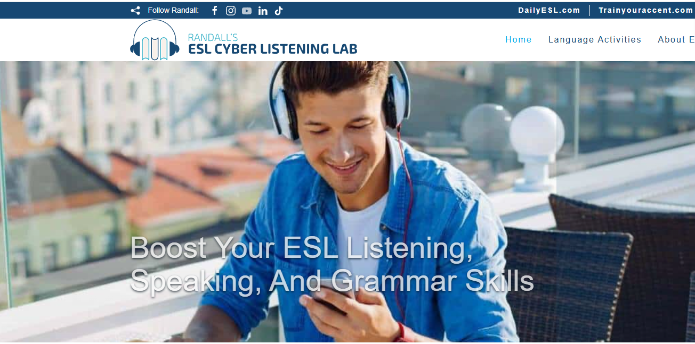

Прослушайте упражнение на аудирование на страничке
https://www.esl-lab.com/easy/new-friends/
и ответьте онлайн на вопросы теста по нему, предложенные на сайте.

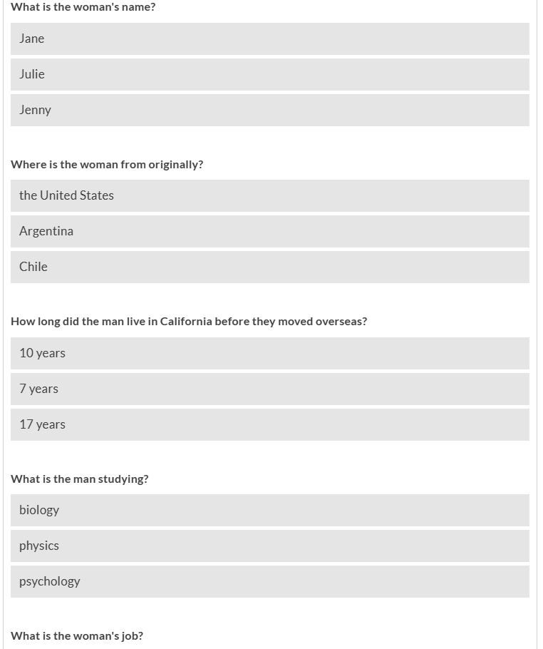

Если тест не пройден, то прослушайте текст еще раз и повторите тест.
Отчет по заданию №1. Скрин (скрины) страницы с успешным результатом теста по аудированию (все ответы на все вопросы верные).

Задание № 2. Выберите любой из представленных на данном ресурсе https://www.esl-lab.com/easy/ текст для аудирования (или самостоятельно найдите ресурс для аудирования в сети Интернет) и успешно пройдите тест по нему. Сделайте скрин (скрины) страницы успешного результата тестирования.
Отчет по заданию №2. Скрин (скрины) страницы с успешным результатом теста по аудированию. Название Интернет-ресурса, название текста и ссылка на него.

